Лаборатория медицинской физики ИЯИ РАН
является научно-исследовательским структурным подразделением Института ядерных исследований РАН, проводящим научно- исследовательские и опытно-констукторские работы в следующих направлениях: исследование воздействия различных видов ионизирующего излучения на организм человека и биологические объекты; развитие и внедрение новых технологий радиотерапии с использованием протонов, фотонов и других видов ионизирующего излучения; разработка и создание новых приборов и систем медико-физического назначения; развитие физических и математических основ радиационной медицины, радиобиологии и радиационной безопасности; научное и инженерно-техническое обеспечение работ по практической радиотерапии, проводимых на установках ИЯИ РАН.
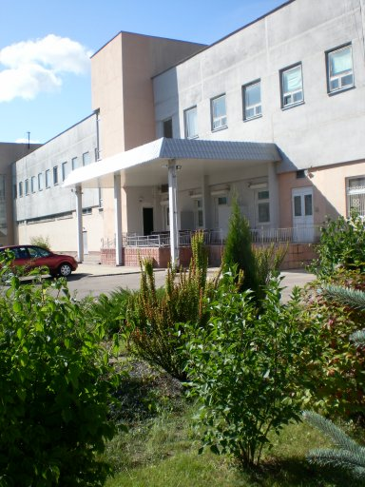

1. ОСНОВНЫЕ ЗАДАЧИ И ФУНКЦИИ ЛАБОРАТОРИИ
1.1. Основными задачами Лаборатории являются:
1.1.1. Исследование и развитие физических методов лучевой терапии: протонной лучевой терапии с использованием пучков протонов линейного ускорителя ИЯИ РАН, а также внедрение в клиническое применение иттербия-169 для контактной лучевой терапии (брахитерапии).
1.1.2. Совместно с Отделом капитального строительства ИЯИ, обеспечение реализации проекта создания Комплекса лучевой терапии, а также подготовка к вводу и эксплуатация физического оборудования, входящего в состав Комплекса лучевой терапии.
1.1.3. Разработка принципиально новых приборов для лучевой терапии с использованием различных видов ионизирующего излучения, и для дистанционной, и для контактной лучевой терапии, также возможны разработки новых приборов для визуализации внутренних органов человека. Соответственно подготовка и оформление патентов и изобретений по результатам разработок.
1.1.3. Проведение научно-исследовательских и опытно-конструкторских разработок в интересах радиационной медицины и радиобиологии.
1.1.4. Выполнение теоретических расчётов взаимодействия пучков различных ускоренных частиц с тканями организма и с различными средами.
1.1.5. Обеспечение проведения мероприятий по укреплению радиационной и пожарной безопасности и соблюдения требований техники безопасности на установках медицинского назначения и во всех помещениях Лаборатории.
1.1.6. Физическое, инженерное и техническое обеспечение эксплуатации и развития радиотерапевтических установок Института.
1.1.7. Координация новых разработок и исследований медицинского назначения, проводимых в других подразделениях Института.
1.2. Исходя из перечисленных задач, в Лаборатории осуществляются:
- исследования и разработки методов получения, формирования и контроля терапевтических пучков адронов и легких частиц;
- научно-техническое руководство и авторский технический контроль за реализацией проекта Комплекса лучевой терапии;
- обеспечение контроля за соблюдением технологии лучевой терапии на установках ИЯИ РАН;
- тесное взаимодействие со специализированными медицинскими организациями в целях эффективного практического использования установок Комплекса лучевой терапии ИЯИ РАН для лечения онкологических заболеваний;
- обеспечение контроля за соблюдением технологии лучевой терапии на установках ИЯИ РАН;
- разработка и изготовление принципиально новой диагностической и контрольной аппаратуры для мониторинга пучков протонов и легких частиц;
- освоение, исследование и развитие компьютерных программ для планирования облучения, контроля и управления системами и приборами медико-физического назначения и для получения, сбора и анализа информации с измерительных и контрольных приборов;
- организация и поддержка сетевых ресурсов, обеспечивающих работу радиотерапевтических установок Института;
- разработка и изготовление нестандартных механизированных и автоматизированных систем и устройств для обеспечения работы радиологического центра Института;
- соблюдение мер охраны труда и техники безопасности сотрудниками Лаборатории, обеспечение пожарной безопасности и выполнение сотрудниками Лаборатории требований пожарной безопасности;
- обеспечение в Лаборатории учета и отчетности в установленном порядке.
Основная задача: облучение злокачественных опухолей протонами самостоятельно или в сочетании с облучением фотонами.
Для данных целей на сегодняшний момент в Лаборатории медицинской физики имеется нескольких базовых установок, такие как:
- Линейный ускоритель электронов СЛ-75-5-МТ ( энергия до 6 МэВ);
- Линейный ускоритель протонов ММФ ИЯИ (энергия 74 –247МэВ);
- Близкофокусный Рентген-терапевтический аппарат РТА-02.
В состав Лаборатории медицинской физики также входят:
- канал транспортировки протонов,
- 2 камеры облучения (c фиксированным горизонтальным пучком протонов и фотонами),
- амбулатория на 50 пациентов в день,
- рентгеновская лаборатория для топометрии и терапии.

Медицинский линейный ускоритель электронов СЛ-75-5-МТ
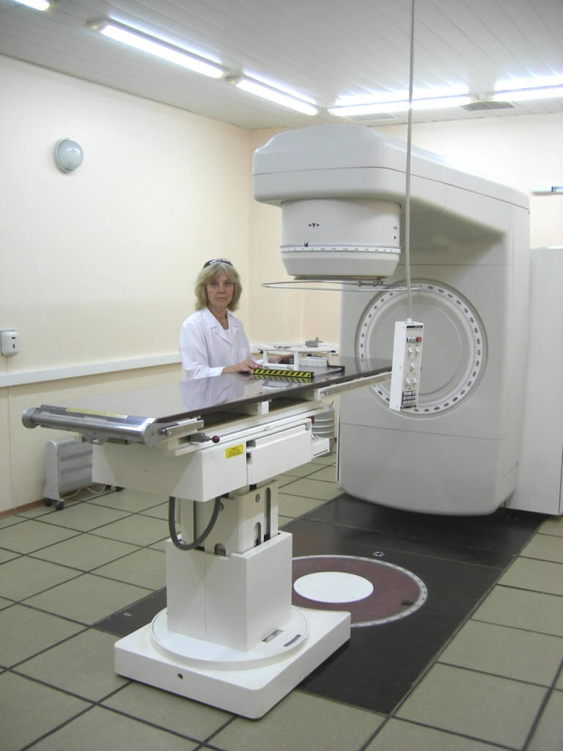
- Максимальная энергия фотонов – 6 МВ.
- Максимальная мощность дозы в изоцентре –5 Гр/мин.
- Поле облучения в изоцентре – 40х40см.
- Пропускная способность до 50 человек в день.
Использование СЛ-75-5-МТ для сочетанного облучения позволит увеличить эффективность работы ускорителя протонов.
Срок окончания строительства – объект сдан государственной комиссии в декабре 2006 года.

Линейный ускоритель протонов ИЯИ РАН
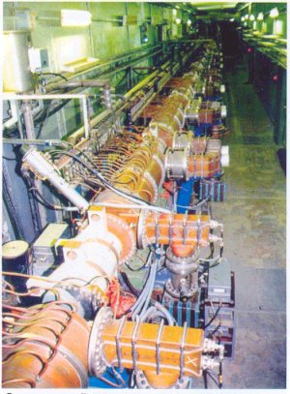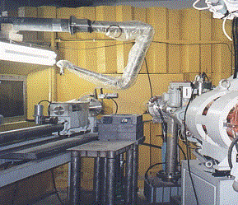
Сравнение с другими ускорителями, используемыми в России для протонной терапии, показывает преимущество параметров ускорителя ИЯИ для внедрения новых методов облучения (сканирование пучка, вращение пучка в гантри и др.). Ввод в строй инжектора ионов H⁻ в 2007г. позволил одновременно использовать пучки для решения нескольких задач, например, проводить протонную терапию и нарабатывать радиоизотопы.
В настоящее время ускоритель ИЯИ РАН уже интенсивно используется для наработки изотопов медицинского назначения (например, Sr-82) и принципиально готов к производству целого ряда других изотопов медицинского назначения (Pd-103, Cu-67, I-123, Sn-117, Yb-169), производство которых на реакторах неэффективно или невозможно. На начальной части ускорителя (20 МэВ) проектируется стенд для наработки позитрон-излучающих изотопов для ядерной медицины (F-18, C-11, N-13, I-124).

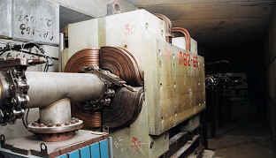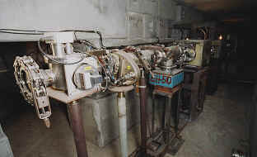
Существует канал транспортировки протонов (от ускорителя до камеры облучения):
- Длина канала –180 м,
- Фокусирующих линз –24,
- Поворотных магнитов –11,
- Профилометров сильноточных –14,
- Профилометров слаботочных люминесцентных–2,
- Мониторов ионизационных на остаточном газе (прозрачных) –2,
- Магнито-индукционных датчиков –4,
- Вакуум –10⁻⁵ Тор.
Канал позволяет одновременно проводить пучки протонов и ионов Н-.
На рисунке изображена процедурная протонной установки (с фиксированным горизонтальным каналом):
Состав основного оборудования:
- входной коллиматор (на снимке–вверху),
- система фиксации и перемещения пациента (на снимке–базовый модуль системы с точностью перемещения до 0.01 мм),
- система рентгеновской и лазерной центрации,
- оптическая скамья с системой формирования пучка,
- система мониторирования и контроля пучка.
Максимальный размер опухоли –10 см.
Срок окончания строительства : объект сдан гос.комиссии 28 июня 2007 года.

Процедурная рентгеновской установки
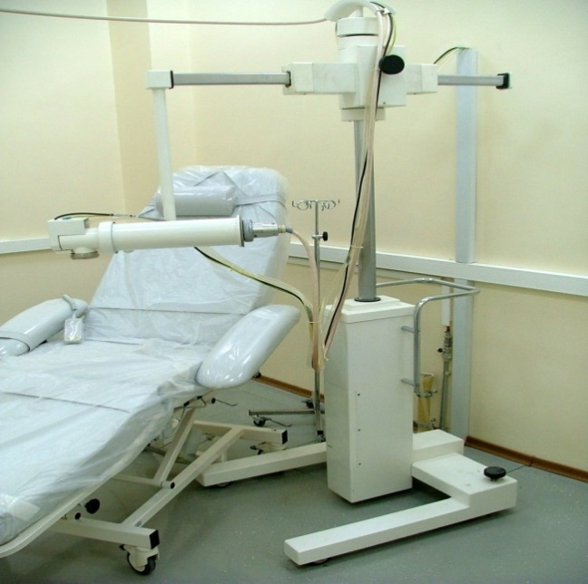
Следует отметить, что все пациенты обеспечиваются индивидуальными системами комфортной и безболезненной иммобилизации, которые гарантируют точную воспроизводимость их положения от фракции к фракции. Для этого используется модернизированная терапевтическая дека, совместимая со стандартами Civco (Medtek), Q-Fix и др. В зависимости от локализации опухоли используются термопластические маски разного типа или вакуумные матрацы.
На рисунках:
Фиксация головы пациента с помощью усиленной термопластиковой маски
Пульт управления медицинского ускорителя СЛ-75-5МТ
Хранение индивидуальных масок пациентов, проходящих лечение
Вакуумный матрац, закрепленный на деке ускорителя
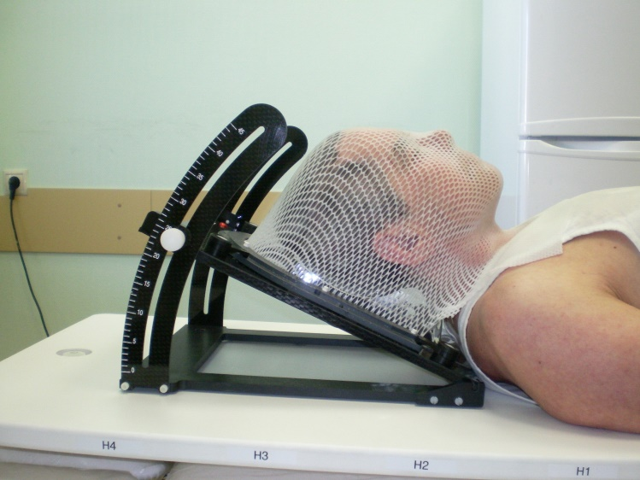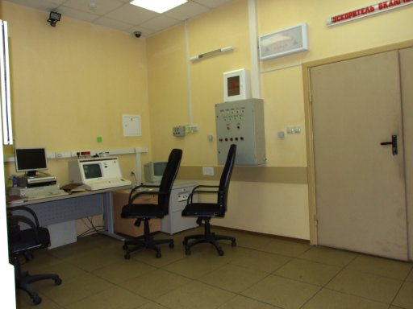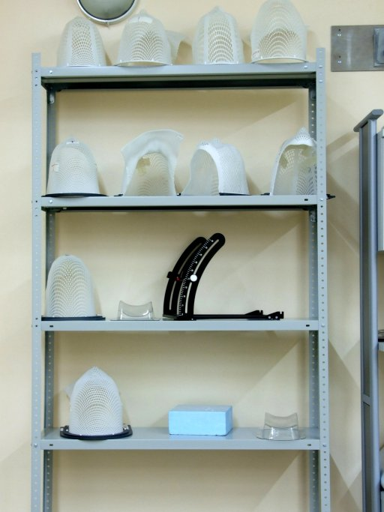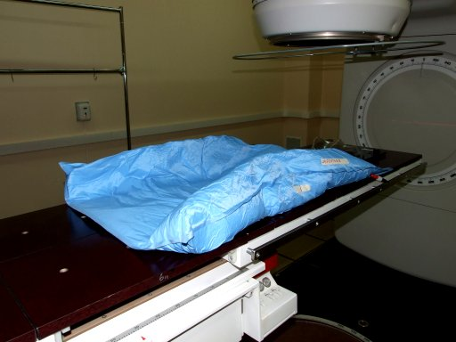

Индивидуальное планирование лучевой терапии обеспечивается современной трехмерной системой "Амфора", использующей данные компьютерного томографа и алгоритм расчета дозы Pencil Beam.
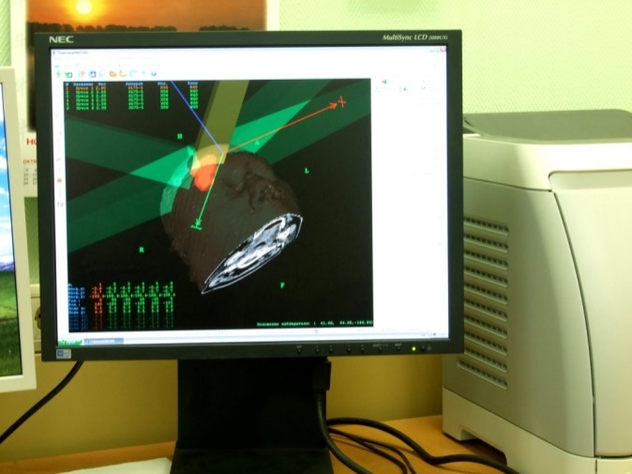

Конформность облучения (соответствие формы облучаемой области форме опухоли) обеспечивается с помощью индивидуальных фигурных коллиматоров, которые генерируются системой планирования Амфора, экспортируются в систему отливки блоков и коллиматоров, изготавливаются, монтируются на подставку и верифицируются однократно для каждого пучка, а затем хранятся и используются в течение всего курса облучения, обеспечивая высокую точность подведения дозы.
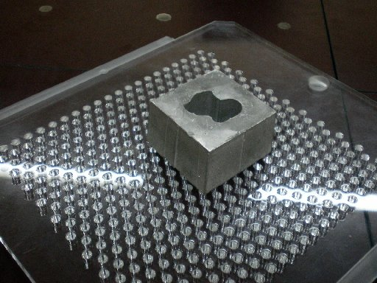

Рентгеновский компьютерный томограф Toshiba Aquilion LB представляет собой шестнадцатисрезовый спиральный КТ-сканер с большим отверстием (900 мм), максимальным полем сканирования 700 мм, и многорядным детектором с выбираемой толщиной среза, который поддерживает сканирование всего тела.
Томограф может быть эффективно использован как в диагностических целях, так и для планирования лучевой терапии – в последнем случае на него устанавливается плоская терапевтическая дека с системой индексированной иммобилизации пациента, которая гарантирует идентичность положения пациента при исследовании на КТ и последующем облучении на ускорителе. Симуляция плана облучения обеспечивается с помощью системы подвижных лазеров.

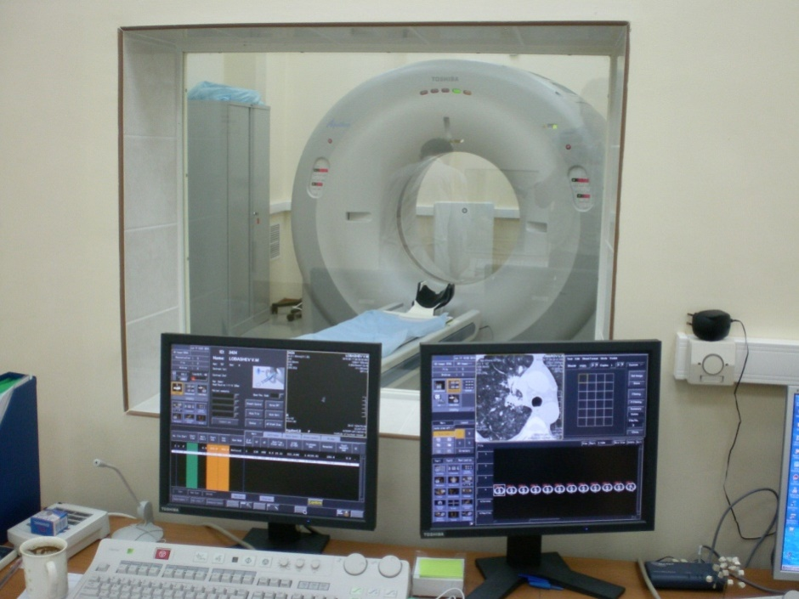
Амбулатории ЛМФ ИЯИ РАН
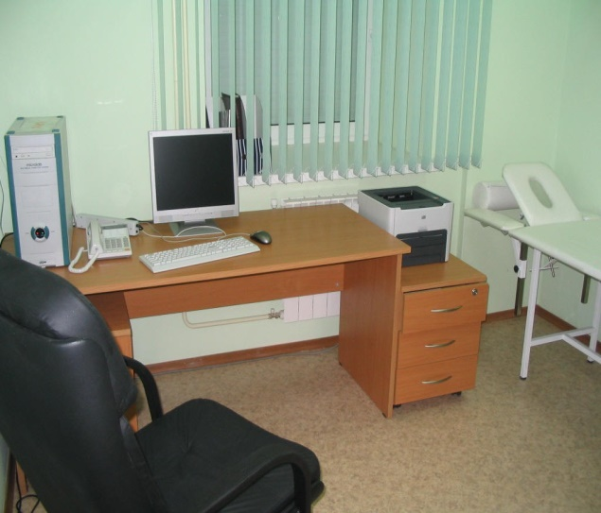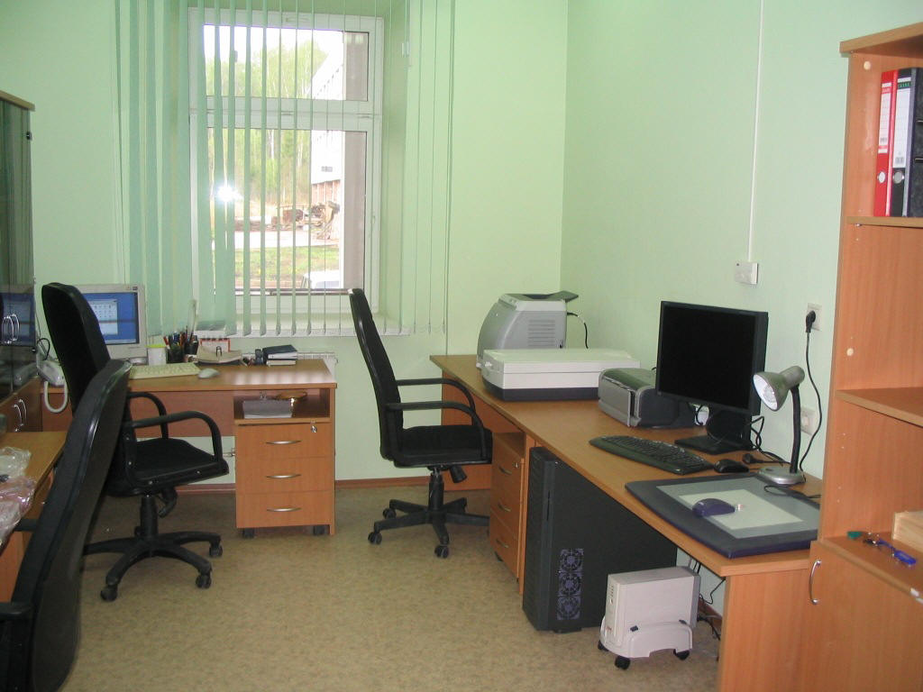
Пропускная способность: 50 пациентов в день.
Количество рабочих мест: 15-20.
Площадь помещений: 550 м².
Инженерное оснащение:
- система автономного бесперебойного электроснабжения,
- система автономной водоочистки,
- система кондиционирования воздуха.

